模2除法

十进制的除法，大家都会做：列个竖式，商，写在上面，上个几，再用被除数减去积，求得余数...。
二进制的除法，和十进制的计算方法相同，也要列出个竖式计算。

二进制的除法，还有一种“模2除”，很多人就不熟悉了，甚至连“百度百科”中，也写不清楚这个概念和方法。此外还有：“模2和”、“模2减”等等。

二进制数字的计算，很有特点。
两个二进制数字的相加，如果不考虑进位，就是“模2和”；
两个二进制数字的相减，如果不考虑借位，就是“模2减”。

“模2和”、“模2减”，名称、算法虽然不一样，但是，结果是相同的，实际上都是两个二进制数字相“异或”。

如果两个二进制数字相同，“异或”的结果就是0；
如果两个二进制数字不同，“异或”的结果就是1。

“模2除”就是在求余数的时候，应用了“模2减”。
下图就是“二进制的除法”和“模2除”的计算过程竖式：

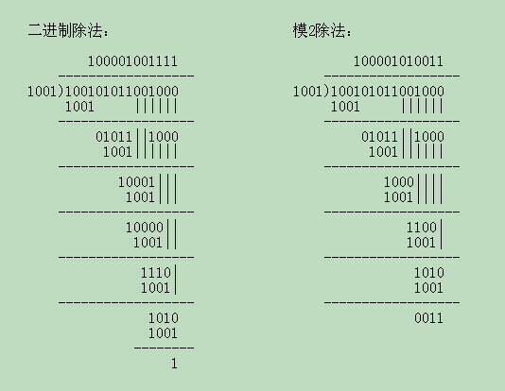

在“模2除”中，因为使用了“模2减”，所以在商上1的时候，不要考虑够不够减（因为这里不是二进制的除法），只要最高位是1，位数凑够了四位，就可以用它“模2减”1001。

“模2除”在“循环冗余校验（CRC）”中，有广泛的应用。

关于这方面的应用，以后再详细介绍。

